Instructivo para postulantes

Proceso de Postulación en Línea
FACULTAD DE ARQUITECTURA Y URBANISMO
Programa:
Periodo de postulación: | Del 02 de septiembre al 31 de octubre  HORA DE INICIO: 00:00 h.  TÉRMINO DEL PROCESO: 23:59 h.
Contacto: | María Pía Correa Quezada  admisionpostgrado@uchilefau.cl  Mariana Mora Galleguillos  Valentina Godoy Burgos  postgrado@uchilefau.cl

Requisitos de postulación al programa
Estar en posesión del grado de Licenciado o título profesional cuyo nivel, contenido y duración de estudios correspondan a una formación equivalente a la del grado de Licenciado en la Universidad de Chile.
Documentos:
    - Currículum Vitae resumido. El formato lo debes descargar en la sección documentos, en la parte superior derecha de la pantalla.
    - Certificado Grado Académico. Importante: Los postulantes extranjeros deberán presentar la fotocopia del certificado o diploma de grado académico y/o título profesional -reverso y anverso- legalizado ante notario. En el reverso del certificado y/o diploma, debe registrar los siguientes visados: Institución donde estudió / Ministerio de Educación del país donde estudió / Consulado o Embajada de Chile en el país donde estudió. Si su país corresponde a uno de los 121 países participantes del Convenio de la Haya, la documentación debe presentarse ante las autoridades facultadas en el país respectivo y solicitar la Apostilla pertinente
    - Copia cédula de identidad o pasaporte para postulantes extranjeros. Por ambos lados
    - Certificado idioma inglés o declaración simple de conocimiento inglés. En la sección documentos encontrarás dos declaraciones simples sobre el idioma íngles, decarga ambos y adjunta la que más se ajuste a tu situación.
    - Carta motivación y/o Presentación. Debes considerar los siguientes contenidos mínimos: intereses del/de la postulante respecto al Programa, posibles líneas de trabajo al interior del Magíster. Formato Libre (Extensión Máxima: 2 Páginas)
    - Propuesta tema de Tesis. Esta debe contener: Título, desarrollo, bibliografía. (Extensión máxima: 3 páginas)
    - Constancia disponibilidad horaria concordante con Programa al que postula. Debes descargar el formato disponible en la sección Documentos.
    - Certificado Concentración de notas de pregrado. En el caso que lo estimes pertinente puedes adjuntar, también, tus notas de otros Postgrados o Postítulos.
    - Certificado Ranking. En el caso que tu Universidad no entregue dicho certificado, debes adjuntar un documento oficial (firmado por la autoridad correspondiente), indicando la situación.

Consideraciones para ingresar a la Plataforma de Postulación en Línea
- Se recomienda tener disponible toda la documentación exigida en este instructivo, antes de ingresar a la Plataforma de Postulación en Línea.
- La Plataforma de Postulación en Línea otorga un tiempo máximo de inactividad de 30 minutos (idle time), por lo que si no realiza movimientos durante este lapso, la sesión se cerrará y deberá ingresar nuevamente. Es posible que algunos datos y/o documentos no queden guardados en la plataforma.
- Se advierte que el sistema permite enviar postulaciones incompletas, por lo que se recomienda revisar en detalle que su postulación cumpla con todos los requisitos exigidos. El envío de la postulación incompleta, podría significar ser rechazado del programa al cual no podrá postular nuevamente para el período seleccionado.
- Tome en cuenta que podrá guardar información, avanzar y retroceder por el sitio, siempre y cuando no haya pinchado el botón “Enviar”.
- En caso de tener consultas por favor contactarse con admisionpostgrado@uchilefau.cl y/o postgrado@uchilefau.cl

Pasos a seguir para la postulación en línea
- Ingrese al siguiente enlace https://postulacionpostgrado.uchile.cl/ y lea cuidadosamente la información que aparece en el mensaje, recuerde que cuenta con un máximo de 30 minutos de tiempo de espera por inactividad. Luego seleccione el botón “Postular”.
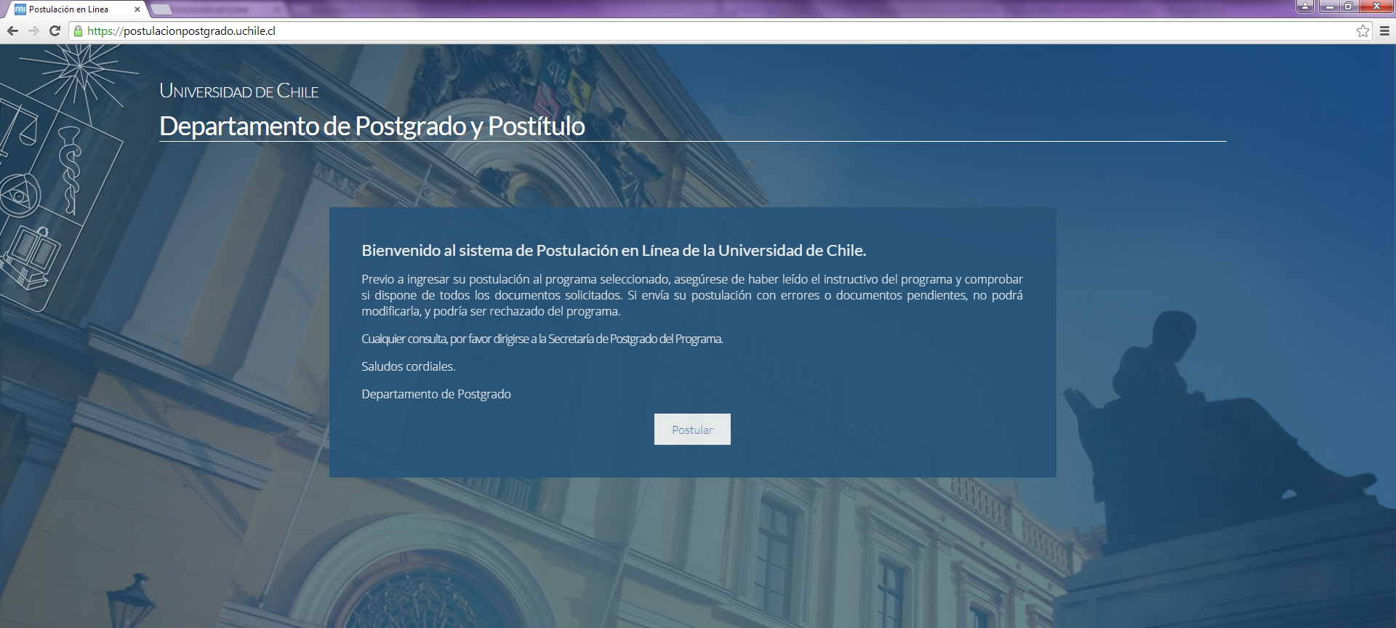
- Seleccione en el campo “Organismo” la Facultad de Arquitectura y Urbanismo y en el campo “Nombre programa” el programa y el periodo al que desea postular.
- Ingrese su RUT sin puntos ni guión y presione el botón “Buscar”. En caso que usted sea extranjero agregue una letra “P” antes de su número de identificación (pasaporte). Luego de presionar el botón aparecerá el Formulario de Postulación.
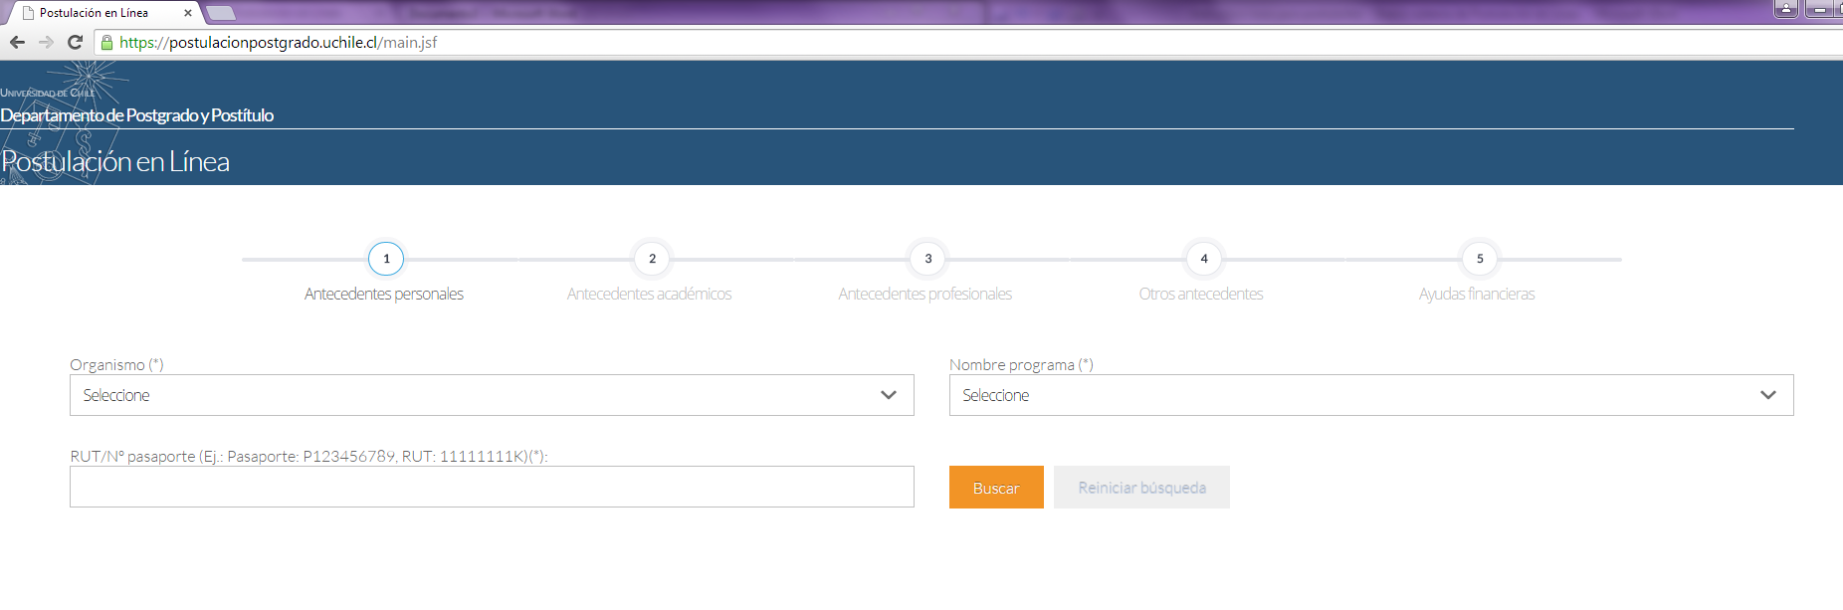
- Si es primera vez que postula a esta versión del programa, deberá completar los siguientes campos obligatorios:
- Nombre
- Apellido paterno
- Fecha de nacimiento
- País
- Género
- Estado civil
- Correo electrónico
- Código área y Número de teléfono
- Código y Número de teléfono móvil
- Dirección particular. Para activar el campo debe seleccionar “¿Desea agregar una dirección particular?”.
Si ya inició una postulación para dicho programa y periodo y cerró la sesión, podrá recuperar lo avanzado ingresando su RUT o número de identificación.
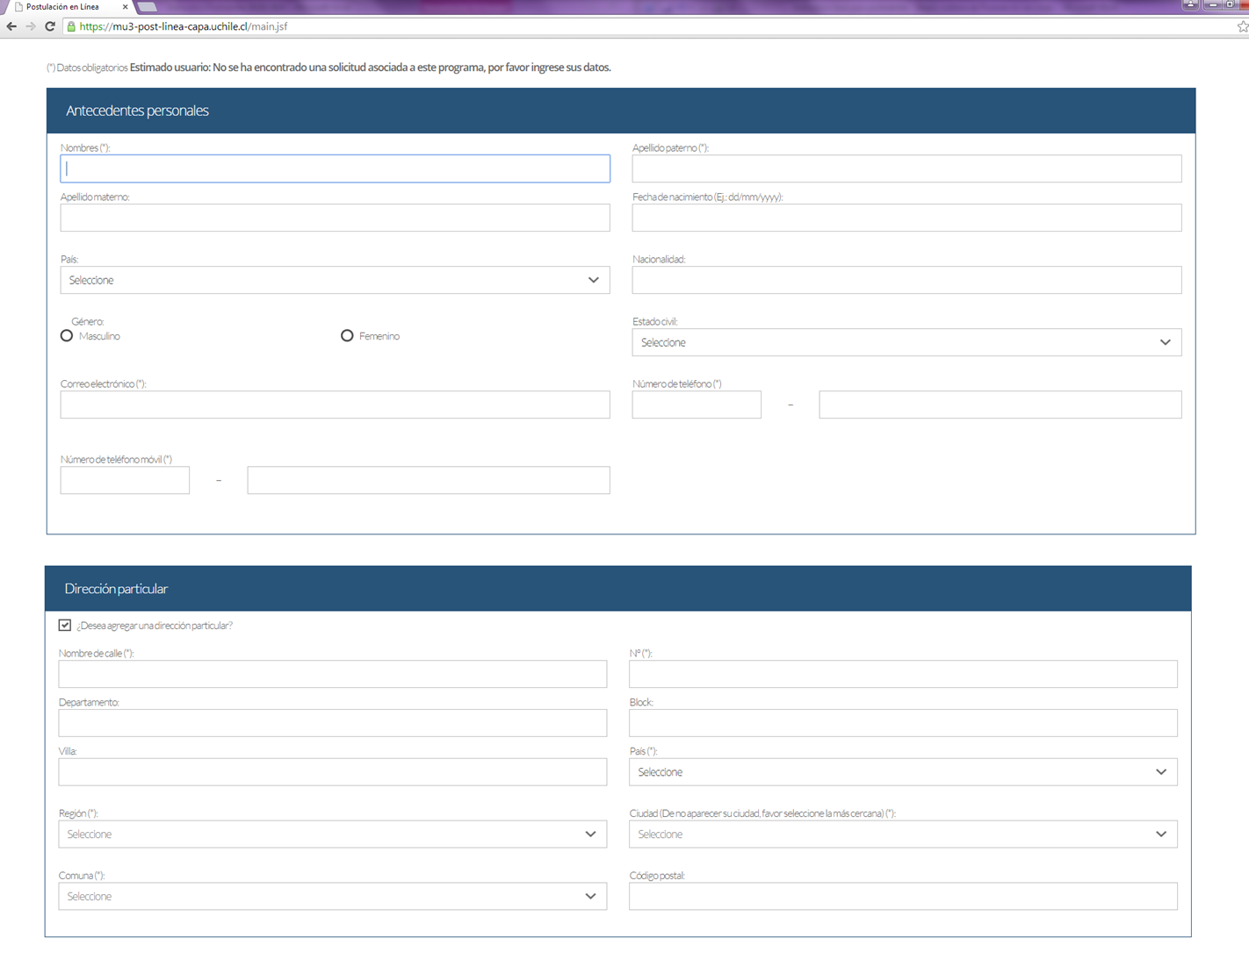
- En la sección Documentos adjuntos debe cargar sólo un archivo por campo, con un peso máximo de 20 Mb. Para esto presione el botón “Examinar”, luego seleccione desde su computador el archivo que desea adjuntar. Una vez seleccionado, presione el botón “Adjuntar”.
Los documentos que se solicita adjuntar son los siguientes:
- Fotocopia de la cédula de identidad o pasaporte: Debe ser una fotocopia por ambos lados.
- Carta declaración: Documento en el cual el postulante declara que la información presentada es verídica y que, de ser admitido en el programa, se compromete a cumplir los reglamentos vigentes para dicho programa. Recuerde que la carta de declaración es distinta a la carta de intención. Podrás encontrar el formato de esta carta en la sección Documentos Adjuntos en https://fau.uchile.cl/postgrado/magisteres/gestion-territorial-del-riesgo-de-desastres/como-postular
- Carta compromiso de adquisición seguro de salud: En este campo los postulantes internacionales deben agregar una carta comprometiendo la adquisición de un seguro de salud.
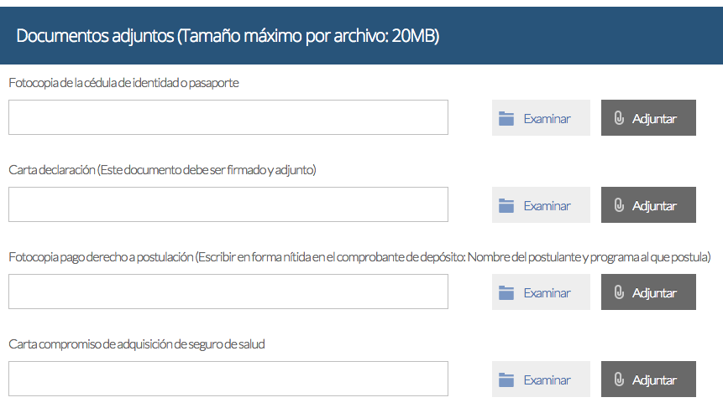
Recuerde que si no presiona el botón “Adjuntar”, el sistema no guardará el archivo adjunto.
Al terminar presione el botón “Guardar” para grabar el avance, o “Siguiente” si desea seguir llenando el formulario.
- La página siguiente, contiene los antecedentes académicos. En la primera sección agregue la información solicitada relativa a sus estudios y luego presione el botón “Agregar”. Al realizar esta acción se desplegará una tabla en la parte inferior de la sección que contendrá la información que haya ingresado. Si se equivoca en ingresar los datos, podrá eliminar la fila presionando el botón “X” que se encuentra en la columna “Eliminar”.
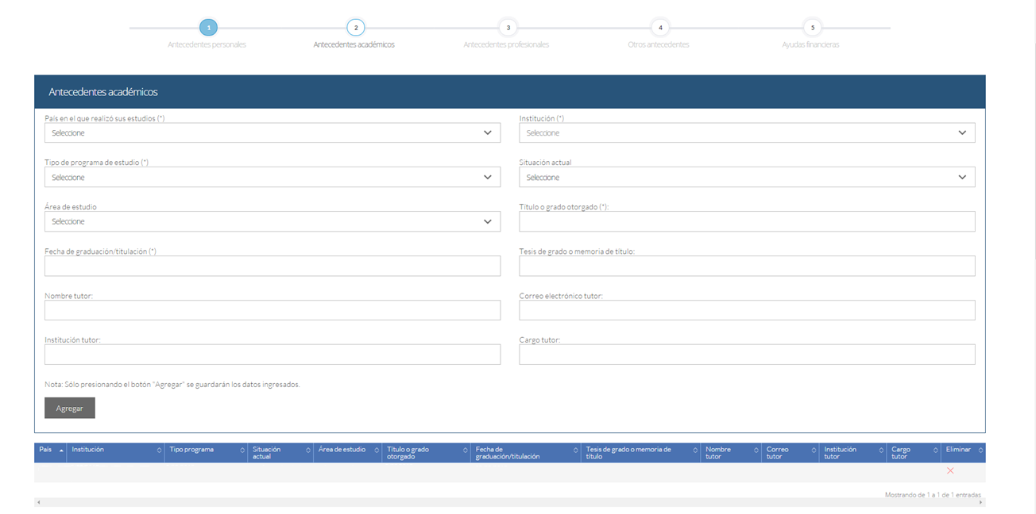
- En la sección Documentos académicos a adjuntar, en los dos primeros campos, deberá descargar la plantilla desde el enlace “Descargar plantilla” que aparece al costado derecho de la pantalla, guárdela en su computador y complete la información solicitada. Luego presione “Examinar”, seleccione el archivo y presione el botón “Adjuntar”. Además debe adjuntar los siguientes documentos:
  - Certificado de título o grado:
  - Certificado oficial de notas de sus estudios universitarios
  - Certificado de ranking
  - Otros: No se debe adjuntar documento.
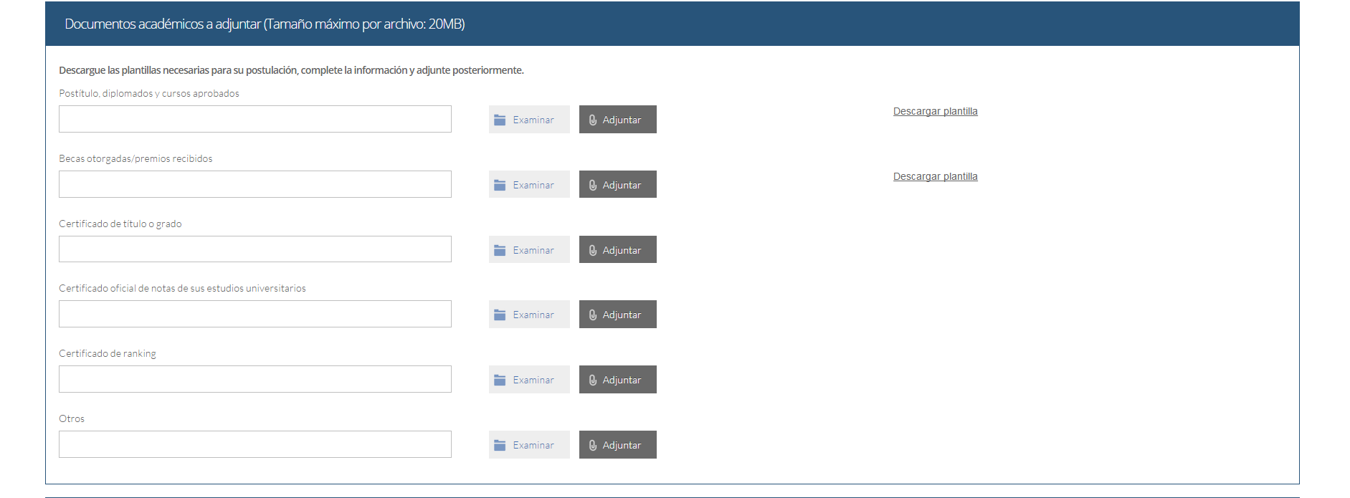
Recuerde que si no presiona el botón “Adjuntar”, el sistema no guardará el archivo adjunto.
- En la sección Documentos académicos específicos a adjuntar, deberá descargar la plantilla desde el enlace “Descargar plantilla” que aparece al costado derecho de la pantalla, guárdela en su computador y complete la información solicitada. Luego presione “Examinar”, seleccione el archivo y presione el botón “Adjuntar”.
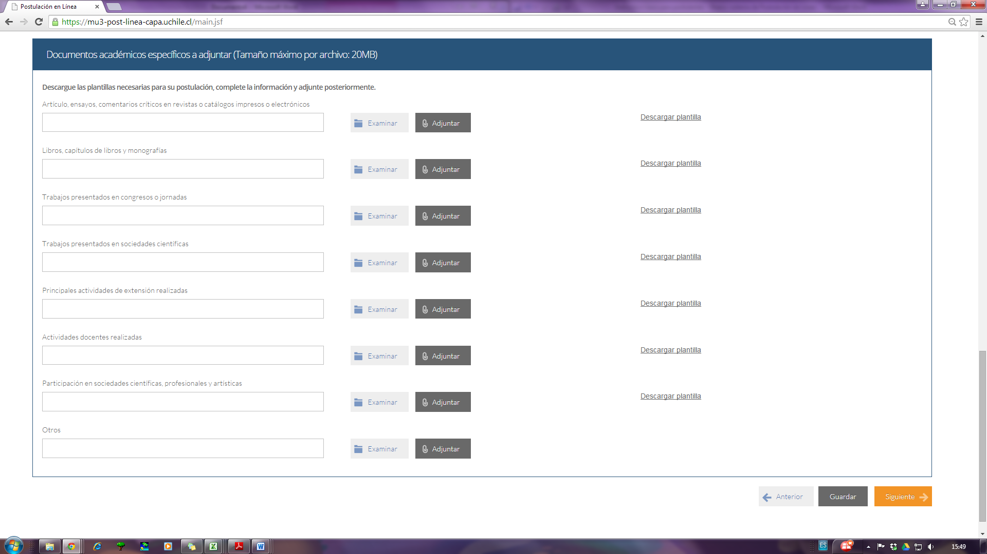
Recuerde que si no presiona el botón “Adjuntar”, el sistema no guardará el archivo adjunto.
Luego presione el botón “Guardar” si desea grabar lo que ha agregado o siguiente para seguir avanzando.
- En la página siguiente deberá ingresar la información de su último trabajo desempeñado (o actual) y su Curriculum Vitae. Para adjuntar el archivo debe presionar el botón “Examinar”, seleccionar el archivo y presionar el botón “Adjuntar”. Podrás encontrar el formato en la sección Documentos Adjuntos en https://fau.uchile.cl/postgrado/magisteres/gestion-territorial-del-riesgo-de-desastres/como-postular
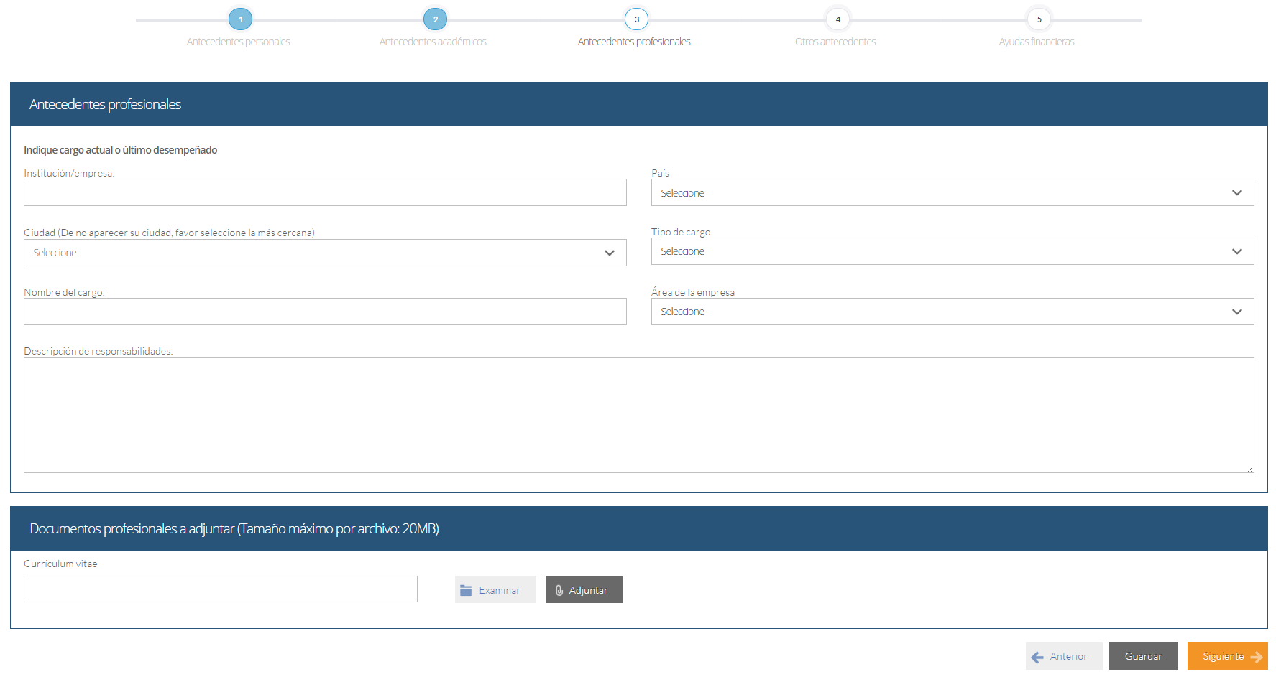

- En la siguiente página, sección Otros antecedentes, debe contestar la pregunta que se indica seleccionando la alternativa.
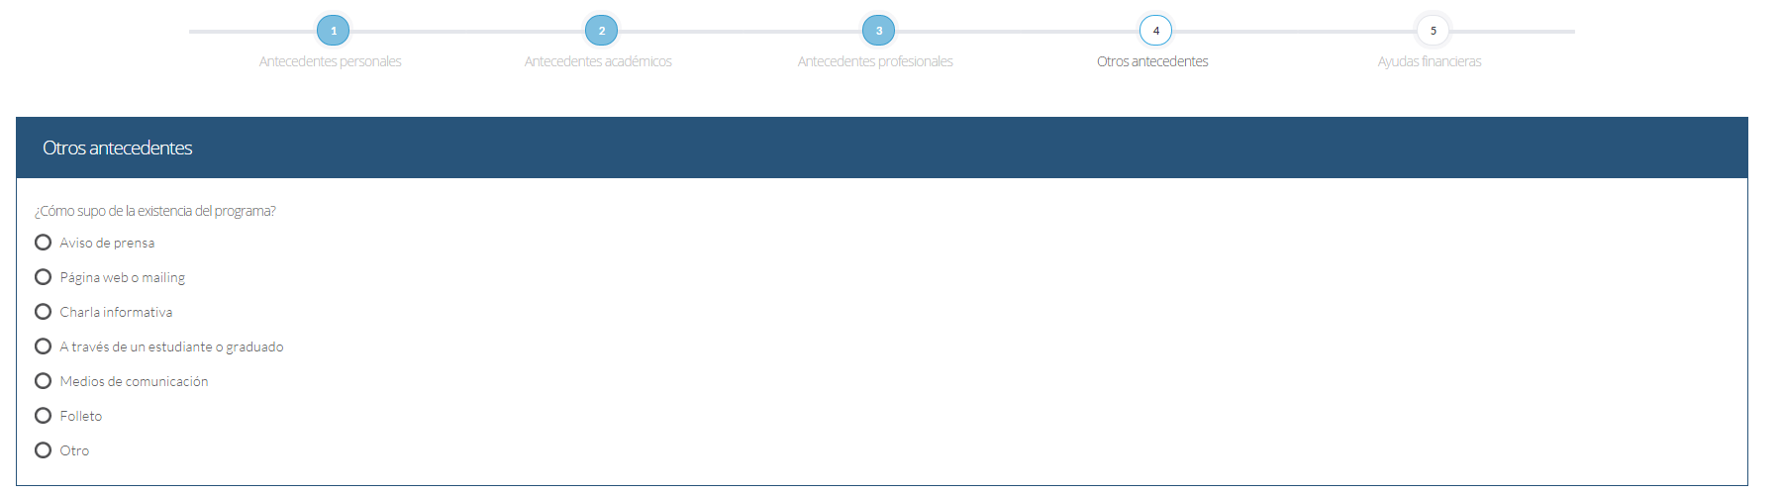
- En la sección Documentos a adjuntar debe agregar los siguientes archivos:
- Carta de intención o motivación: Éstas deben ser dos y deberás cargar un archivo comprimido (.rar, .zip) que contenga lo siguiente:
- En la primera carta debe explicar brevemente por qué desea cursar el programa, incluyendo las expectativas de desarrollo profesional que usted visualiza para los próximos años en su carrera.
- En la segunda, debe explicar los motivos por los cuales requiere el beneficio de exención/rebaja de arancel, con documentos de respaldo si fuese pertinente. La carta debe tener un máximo de quinientas (500) palabras. Si no desea postular al beneficio de exención/rebaja arancelaria, no debe enviar documento.
- Propuesta de proyecto (tema de tesis): Debe contener título, temática, relevancia del tema, avances. La extensión de la propuesta no debe sobrepasar las tres (3) páginas.
- Conocimientos transversales: Para este campo existe una plantilla predeterminada, por lo que debe descargarla presionando el enlace “Descargar plantilla” que se encuentra a la derecha de la pantalla. Luego, llene los datos que se indican en esta y cargue el archivo presionando el botón “Examinar” y luego el botón “Adjuntar”. La plantilla que debe llenar evaluará el manejo de idiomas, por lo que deberá agregar certificados que acrediten sus conocimientos, puede hacerlo cargando en lugar de la plantilla un archivo comprimido (.rar, .zip), que contenga ambos documentos.
- Cartas de recomendación: En este apartado deberás subir la Constancia de disponibilidad horaria concordante con programa. Podrás encontrar el formato en la sección Documentos Adjuntos en https://fau.uchile.cl/postgrado/magisteres/gestion-territorial-del-riesgo-de-desastres/como-postular
Luego presione el botón “Guardar” si desea grabar lo que ha agregado o siguiente para seguir avanzando.
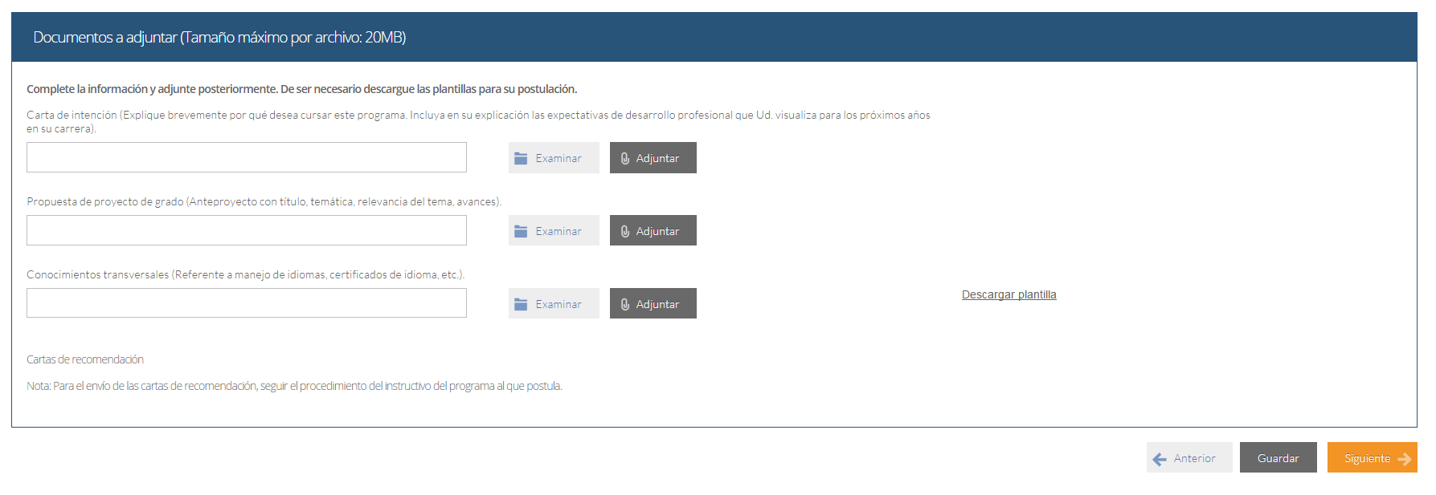
- En la siguiente página, debe indicar si está postulando a alguna beca y si tiene alguna beca otorgada, se le solicita indicar el nombre de la beca.

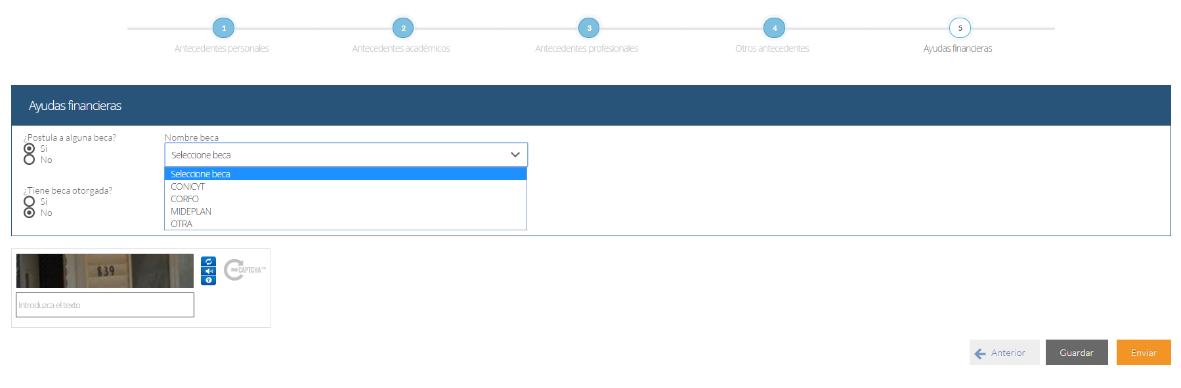
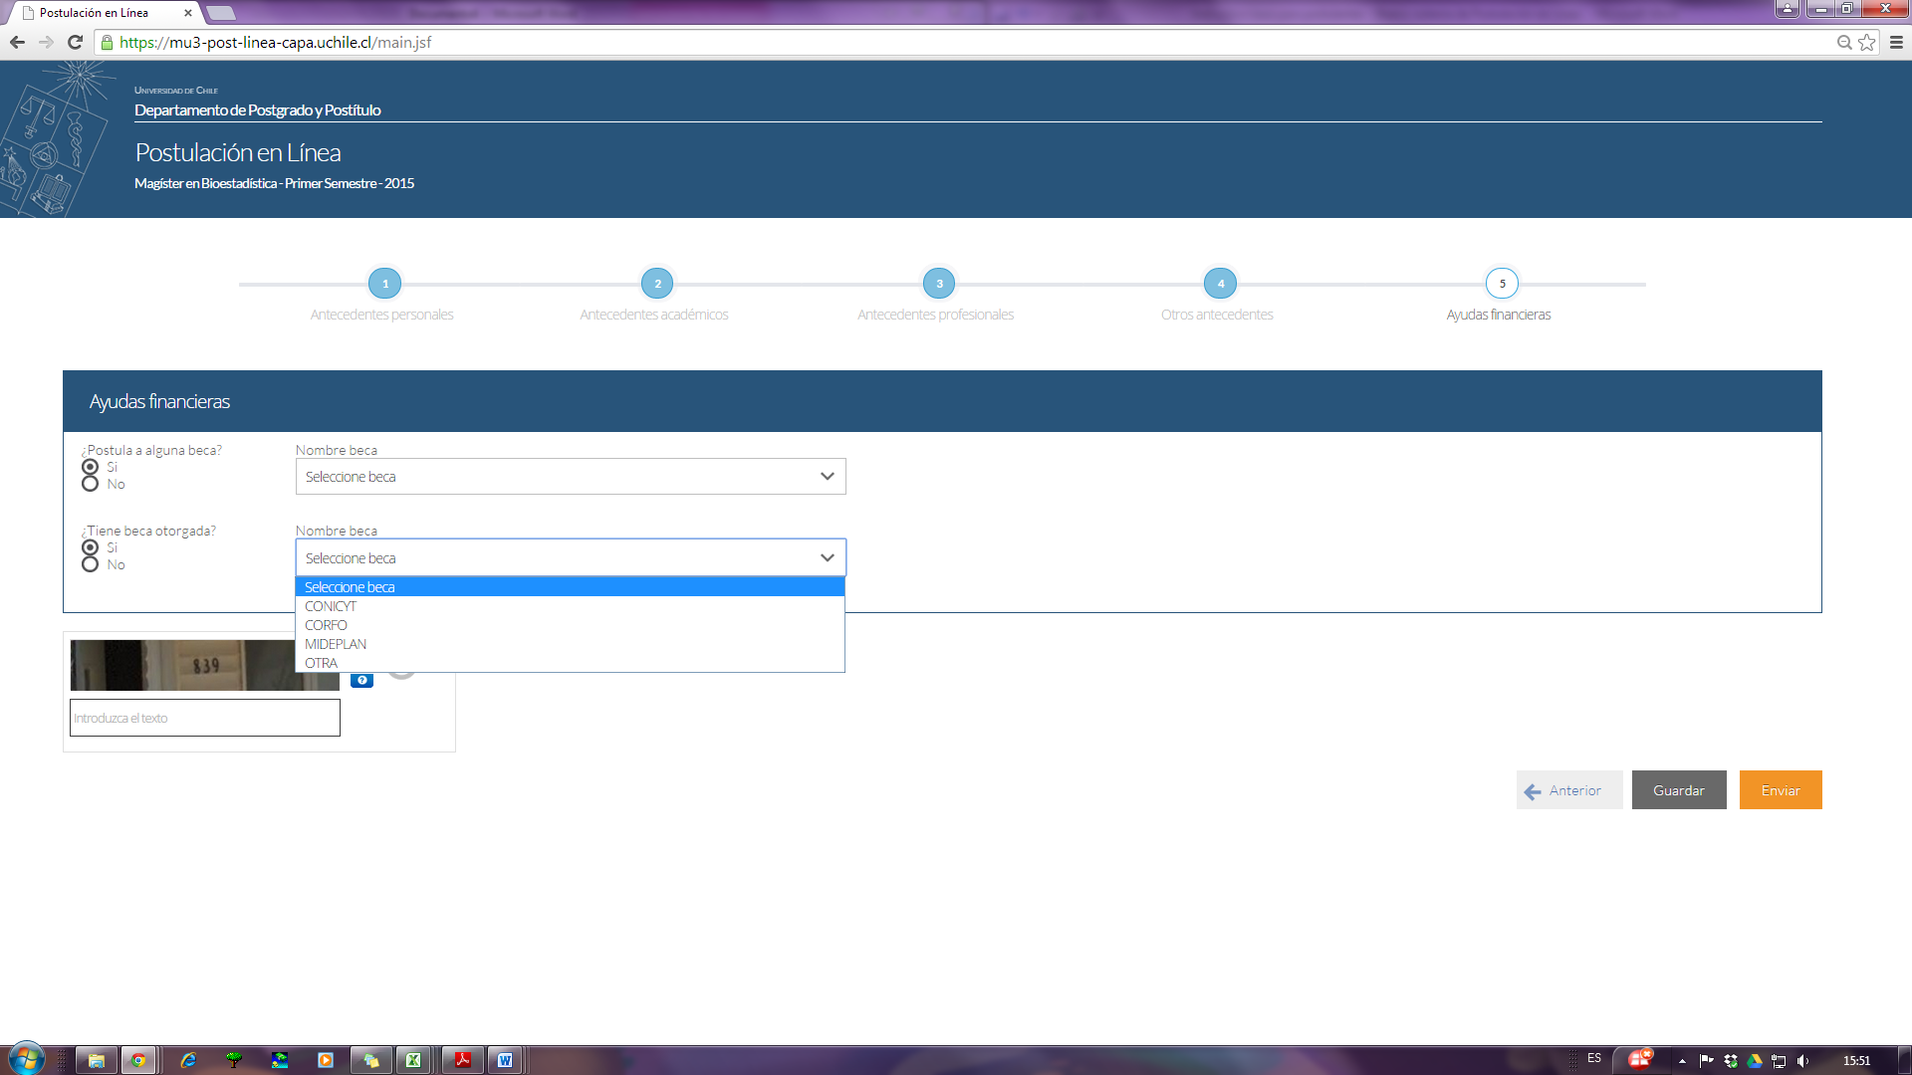
- Si ha ingresado toda la información solicitada, complete el campo “captcha” con las letras y/o números que aparecerán en la imagen y presione “Enviar”. En caso que no esté seguro de enviar el formulario, presione “Guardar”
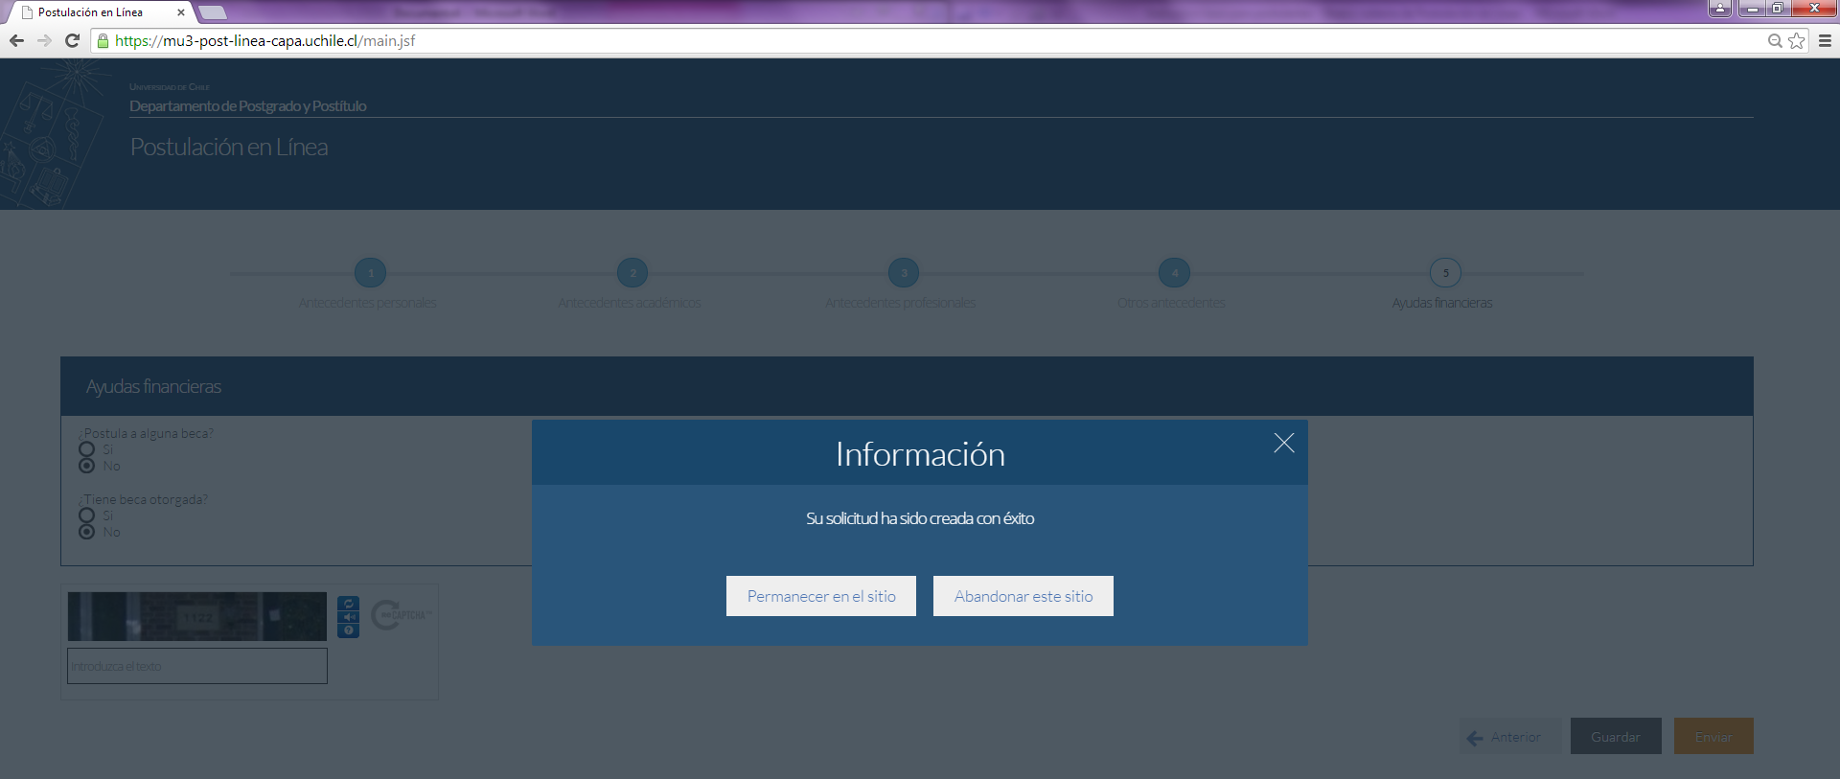

Consideraciones finales
- Una vez enviado su formulario de postulación, el sistema emitirá un correo electrónico que llegará al correo que haya registrado en el formulario confirmando que su solicitud fue recibida. Si solo guarda y no envía el formulario, tenga presente que no ha postulado al programa.
- Debe enviar el formulario dentro del plazo y horario establecido para el proceso.
- El estado de su postulación le será comunicado a través de correos electrónicos que la Escuela de Postgrado enviará en la medida que avance el proceso de selección.
- En caso que algún postulante esté en el último año/semestre de Pregrado de la Facultad de Arquitectura y Urbanismo de la Universidad, puede postular adjuntando un certificado que indique dicha situación y un Informe o Concentración de Notas, incluyendo las notas obtenidas hasta el primer semestre del año en curso. En este caso, de ser aceptado/a por el Programa al cual postula, no podrá matricularse hasta encontrarse en posesión del grado o título universitario.

